Pozdravljeni v novem tednu, ki bo zaradi praznika za en delovni dan krajši
Upam, da ste izkoristili proste dni za lepe stvari, mogoče za » tiste«, večkrat odložene, za katere vedno zmanjka časa. Časa je sedaj dovolj, še vreme je na naši strani. Le voljo je treba imeti…
In dobre volje, pripravljenosti pomagat ter zagnanosti marsikateremu izmed vas, dragi otroci, ni manjkalo in ste več kot uspešno opravili naloge tehniškega dne. Kako sem bila vesela vaših fotografij!! (No, upam, da jih dobim od vseh; prav čakam nanje.)
Resnično HVALA staršem, ki stojite ob strani, saj brez vašega razumevanja in sodelovanja ne bi zmogli. Fotografije otrok pri delu pa povedo več kot tisoč besed, kot tudi ostale dobro narejene in poslane naloge. Brez tega ne bi mogla kot učiteljica spremljati dela in predvsem napredka vaših otrok. Še enkrat hvala.

TOREK, 14.4.
SLJ – PRAVLJICA Najmočnejši fantek na svetu
SLJ – PIŠEM IN BEREM

Se še spomniš, kje je dobil moč Peter Klepec? Kdo mu jo je dal? Za kaj je Peter uporabljal svojo moč? Za dobra dela ali za neumnosti?
Danes boš v pravljici spoznal dečka, ki svoje moči ni uporabljal za prave stvari, za dobro ljudi. Ampak je bil le mali razvajen otrok….

Pravljico dobiš na linku https://video.arnes.si/portal/asset.zul?id=T1I9vlnTQRGpQR5Xv1FINbUY

In? Kaj misliš, da je očka kupil v trgovini? Le kaj bi Janija privabilo s kupa pušk? Če bi bil ti Jani, kaj bi želel dobiti? Povej. (Starši, vztrajajte, da otrok pove vsaj eno idejo.) Morda avtomobilček, čokoladno torto, novo kolo, letalo, lego kocke,.. Pravljico sem namerno prebrala brez zaključka, da bi si v glavi ustvaril svoj konec zgodbe.
Ali je s tem, kar je očka kupil, uspel prepričati Janija, da pride dol in se umakne s ceste? Ali pa je Jani še vedno razgrajal in s svojo močjo strašil naokrog, dokler od utrujenosti ni zaspal?

Naloga:
1.V velik zvezek za slovenščino napiši naslov NAJMOČNEJŠI FANTEK NA SVETU. Nariši dečka Janija in svoj izmišljen konec zgodbe. Risba naj bo lepo pobarvana.
2.V mali zvezek za slovenščino napiši naslov PIŠEM. Napiši vsaj 10 besed, ki so vezane na pravljico ALI 3 povedi.
3.Dodatna naloga za branje – preberi prvi odstavek odlomka, dva odstavka ali celotno besedilo, toliko, kolikor zmoreš.

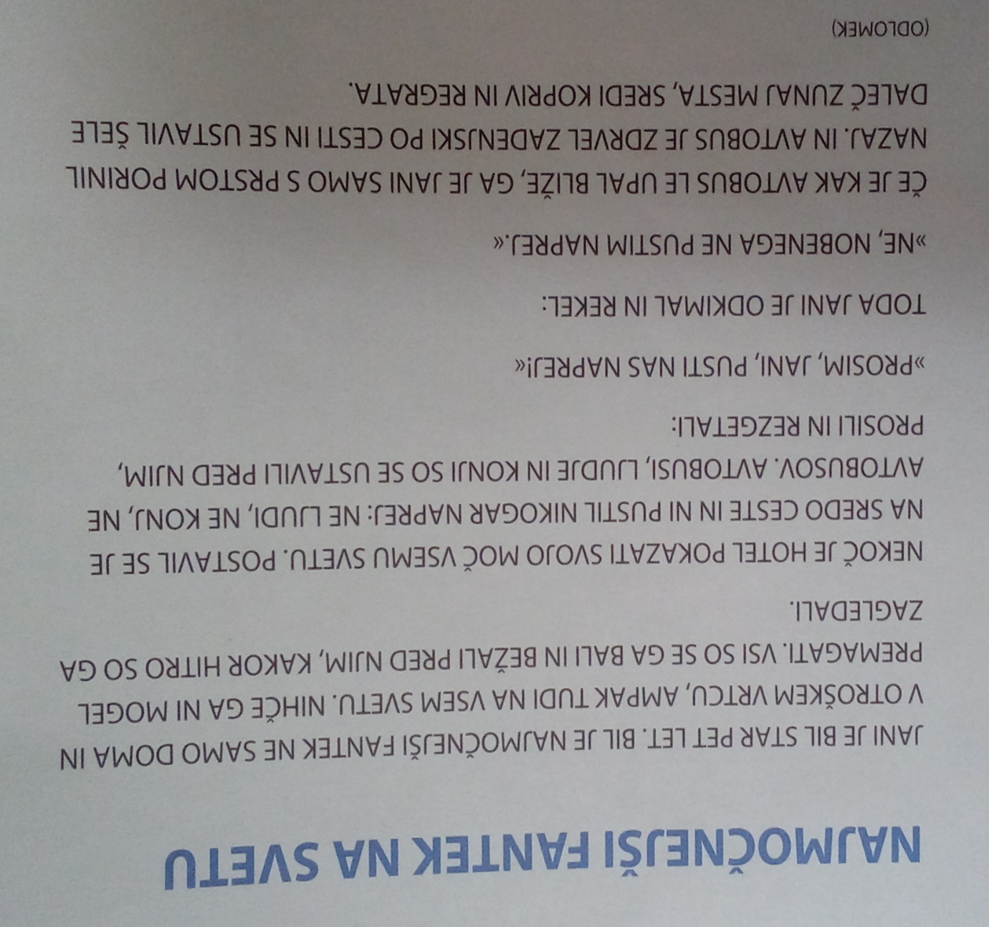

GUM – URA IMA RITEM
Bodi detektiv v svojem domu. Raziskuj :
- Kaj se oglaša, spušča, oddaja zvoke v nekem ritmu?
- Kdo povzroča, izvaja določen ritem?

Prisluhni utripu srca mamice, očka, bratca, sestrice, ko prisloniš uho na njihove prsi. Zatipaj in občuti svoj srčni utrip v zapestju ali na vratu. TIK TIK TIK…
Prisluhni uri, kako tiktaka v svojem ritmu.
Morda lahko prisluhneš cerkvenemu zvonu, ki tudi igra v svojem ritmu.
Spomni se, kako si v šoli hodil in izvajal različna gibanja v izbranem ritmu, kako si bil moj odmev ali odmev sošolca z izbranimi gibi, kako si udarjal ritem na velik jogurtov lonec, kako si plesal v ritmu glasbe,..
Poglej v omare, predalnike in razne škatle ter poišči primerne posode, kuhinjske pripomočke, igrače, s katerimi bi lahko izvajal različne ritme. Pazi, da ne boš preglasen za mamina ušesa. Sicer pa v svojo glasbeno skupino povabi še koga, da bo bolj zabavno. Z »instrumenti« lahko spremljaš svoje petje katerekoli pesmi, ki ti je všeč.
Daj domišljiji prosto pot in preprosto uživaj!

MAT – ČRTE
Še vedno si detektiv. A tokrat iščeš, opazuješ in primerjaš različne črte.
Iz črt so oblikovane črke in številke v tvojem zvezku.
Kaj pa črte v tvojem stanovanju?
1.Hodi po črtah med ploščicami na tleh, s prstom pojdi po črtah med ploščicami na zidu, potuj s prstom po robu mize, kuhinjskega pulta, po balkonski ograji, po žaluzijah na oknu.
Kakšno črto vidiš? To je RAVNA črta. Kje jo še najdeš, če pogledaš malo naokrog?
Ravne črte rišemo natančno s šablono ali ravnilcem!

2.Na tla položi vrvico, volneno nit, kolebnico, darilni trak, vezalko ali kaj podobnega ter hodi po njej/njem. Potuj s prstom po pipi nad lijakom, po zviti cevi od tuša, po listu lončnice v dnevni sobi.
Kakšno črto vidiš? To je KRIVA (zvita) črta. Kje jo še najdeš?
Krive črte rišemo s prosto roko, ne ob ravnilu!
Za konec reši naloge v DZ3 na strani 58.

